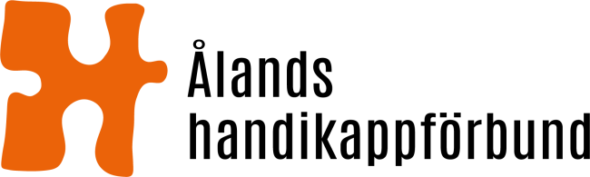
Till: Ålands landskapsregering

Utlåtande gällande lagförslag om tekniska ändringar gällande

behörighetskrav inom barnskydd och specialomsorger av personer med intellektuell funktionsnedsättning samt förslag till landskapsförordning om personal inom specialomsorger av utvecklingsstörda (ÅLR 2020/7491 och ÅLR 2020/7492)

Ålands handikappförbunds (nedan förbundet) kärnverksamhet utgörs av påverkansarbete i syfte att bevaka rättigheter för personer med funktionsnedsättning på Åland. Förbundet representerar 13 medlemsföreningar och har genom sin arbetsgrupp för påverkansarbete gett föreningarna möjlighet att lämna synpunkter. Föreningen De Utvecklingsstördas Väl (DUV), vars medlemmar främst berörs av lagförslaget, ingår i gruppen och har bidragit med synpunkter specifikt med tanke på sina medlemmar.

Förbundet ser det som bra och viktigt att behörighetskraven ses över, görs tydligare och att det införs krav på legitimering för personer som ska arbeta som föreståndare inom specialomsorgen.

Avsikten med förslaget är att stärka rättsskyddet för klienter inom specialomsorgen, och det är fint att lagförslaget beaktar både FN:s konvention om rättigheter för personer med funktionsnedsättning och rättssäkerheten för personer med utvecklingsstörning. Förbundet konstaterar dock att det i första hand berör personalen inom specialomsorgen och anhöriga till personer med utvecklingsstörning.

När det gäller konsekvensbedömningar av lagförslaget undrar förbundet varför inte också konsekvenser för personer med funktionsnedsättning nämns i stycket om förslagets verkningar på sidan 4? Vi anser att en konsekvensbedömning med beaktande av personer med funktionsnedsättning alltid borde göras.

Oavsett de formella behörighetskraven påminner förbundet om att det är viktigt att föreståndare har tillräcklig ledarskapsutbildning (och ledarskapserfarenhet). Vi påminner också om att personer som ska arbeta som föreståndare behöver ha kunskap om de rättigheter som FN:s konvention om rättigheter för personer med funktionsnedsättning ger liksom om lagstiftning och om personer med utvecklingsstörning.

Med detta sagt stöder förbundet både lagförslaget om tekniska ändringar gällande

behörighetskrav inom barnskydd och specialomsorger av personer med intellektuell funktionsnedsättning och förslaget till landskapsförordning om personal inom specialomsorger av utvecklingsstörda.

Förbundet hoppas att landskapsregeringen tänker på att använda sig av de möjligheter som finns för att hålla allmänna informationstillfällen om ny lagstiftning genom digitala möten.

Mariehamn 26.10.2020

Henrik Lagerberg Susanne Broman
Ordförande Verksamhetsledare

